100

Manizales, 07 de febrero de 2017 E-2017-060

Doctor

Cristian Felipe Bravo

Gerente de Proyecto

ERT

Avenida 2bN #23N-47

Edificio Estación del Ferrocarril Piso 2

Cali

**Asunto: Comité operativo y de interventoría**

Cordial saludo,

Por medio de la presente la interventoría se permite citar al comité operativo del mes de febrero, en el cual se espera evidenciar a través de la presentación de un informe ejecutivo de cada operador, el avance de los convenios y/o contratos que tiene a cargo en el marco del Proyecto Promoción Urbana de las TIC a través de Zonas WiFi, dando cuenta de las actividades técnicas, jurídicas y financieras adelantadas hasta el 31 de enero del 2017.

Teniendo en cuenta el cronograma establecido en el numeral 1.9 del Anexo Técnico del convenio 1196, se solicita incluir en la presentación el desarrollo de las actividades relacionadas con la Fase 1: Planeación, las cuales se presentan en la siguiente tabla:

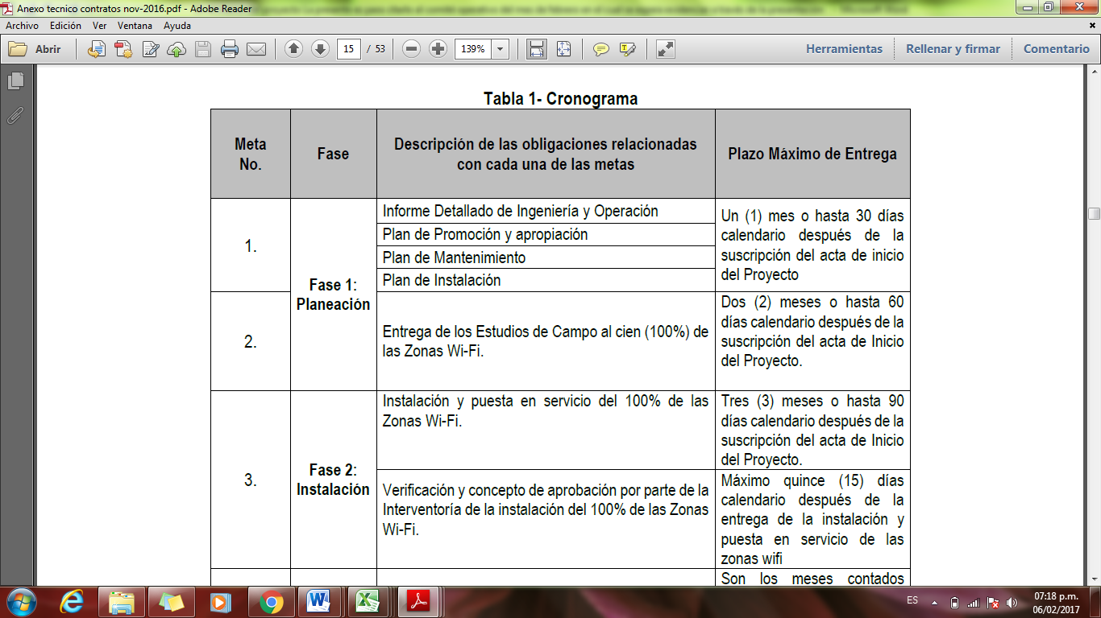

En línea con lo anterior se solicita entonces la elaboración de una presentación de diapositivas para rendir el informe ejecutivo mediante la exposición de las mismas.

Dicho comité se llevará a cabo en Bogotá durante los días martes 21 y miércoles 22 de febrero en las instalaciones del Ministerio de las TIC. Bajo los siguientes horarios de trabajo:

Martes 21 de Febrero

Tigo-UNE (9:00 a.m a 12 m)

Metrotel (2:00 p.m a 4:00 p.m)

Emtel (4:00 p.m. a 5:00 p.m)

Miércoles 22 de Febrero

Telebucaramanga (9:00 a.m a 12 m)

E.R.T (2:00 p.m a 4:00 p.m)

ETB (4:00 p.m. a 5:00 p.m)

Contamos con su asistencia.

Atentamente,

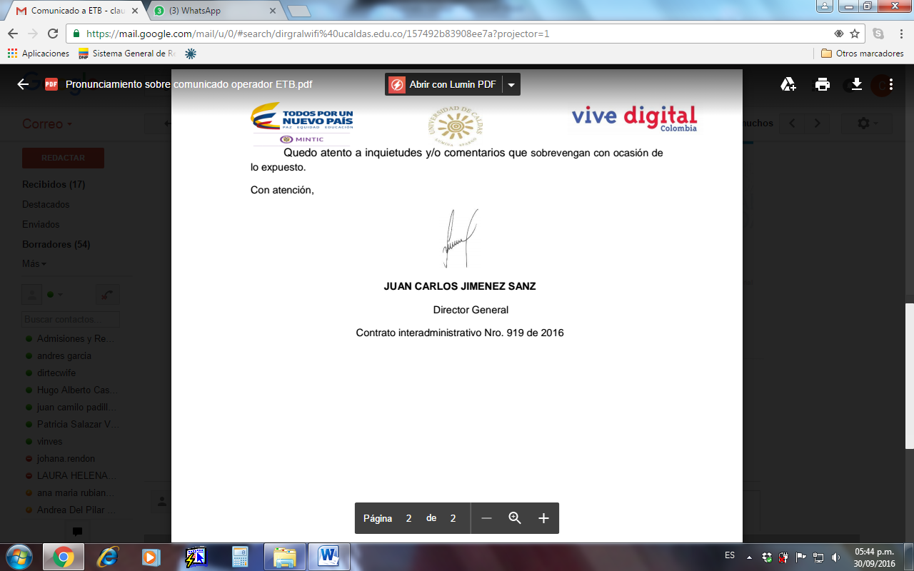

**Juan Carlos Jiménez Sanz**

Director

Interventoría Integral Promoción Urbana de las TIC a través de zonas wi-fi

Universidad de Caldas